**1.** İçine kanal açılmış iğne kullanarak içine çekme tekniğiyle katarakt ameliyatı uygulamasını ilk kez gerçekleştirmiş bir göz hekimidir.

**Bu çalışmayı yapan hekim aşağıdakilerden hangisidir?**

A) Farabi B) İbn Sina C) Ammar el-Mevsili

D) Maturidi E) Ebu Hanefi

“İnsanlardan, (yeryüzünde) hareket eden (diğer) canlılardan ve hayvanlardan yine böyle çeşitli renklerde olanlar vardır. Allah’a karşı ancak; kulları içinden âlim olanlar derin saygı duyarlar. Şüphesiz Allah mutlak güç sahibidir, çok bağışlayandır.” **(Fâtır suresi 28. ayet)**

**2. Ayette altı çizili ifadeyle Yüce Allah’ın hangi adına işaret edilmiştir?**

A) Baki B) Gaffar C) Fettah

D) Âlim E) Rahman

“Görmüyor musun ki Allah gökten su indirdi. Biz onunla türlü türlü ürünler çıkardık. Dağlardan da beyaz, kırmızı

(birbirinden farklı) çeşitli renklerde yollar (katmanlar) var, simsiyah taşlar da var.” **(Fâtır suresi 27. ayet)**

**3. Ayetleri sınıflandıran Bayram Bey, bu ayeti aşağıdaki başlıklardan hangisiyle ilişkilendirmelidir?**

A) Ahlak B) İktisadi hayat C) Peygamberler

D) Kozmoloji E) İbadet

**4.** Medeniyetlerdeki bilimsel sürecin aşamaları;

I. Belli bir dünya görüşünün oluşması,

II. Bu görüş ekseninde bilgi edinilmesi,

III. Edinilen bilgilerin düzenlenmesidir.

**Bilimsel sürecin aşamalarıyla ilgili numaralandırılmış ifadelerden hangileri savunulabilir?**

A) Yalnız I B) Yalnız II C) Yalnız III

D) I ve II E) I, II ve III

**5.** İslam dünyasında, felsefe geleneğinin kurucusu kabul edilmiştir. Matematik, astronomi, mantık, felsefe gibi ilim dallarında çalışmalar yapmıştır. “İhsâul Ulûm” adıl eserinde ilimleri konularına göre sınıflandırılmış ilk kişidir. İlim dünyasında Aristoteles’ten sonra “İkinci Öğretmen” olarak anılmıştır.

**Yukarıda hakkında bilgi verilen bilim adamı, aşağıdakilerden hangisidir?**

A) Farabi B) İbn-i Sina C) Uluğ Bey

D) Ali Kuşçu E) Piri Reis

**6.** I. Kur’an’ı Kerim’in ayrıntılı bir şekilde açıklanıp yorumlanmasını konu edinen ilim dalı.

II. İslam’ın inanç esaslarını açıklayan ve doğruluğunu akılsal olarak kanıtlayan ilim dalı.

III. İslam’ın ibadet kısmını inceleyen ilim dalı.

**Tanımları verilmiş kavramların, doğru sıralanışı aşağıdakilerden hangisidir?**

A) Tefsir - Hadis - Tasavvuf

B) Meal - Akait - Fıkıh

C) Tefsir - Fıkıh - Akait

D) Meal - Tasavvuf - Kelam

E) Tefsir - Akait - Fıkıh

**7.** “Asıl adım Numan bin Sabit’tir. İslam dünyasının en önemli ilim merkezlerinden biri olan Kûfe’de 699 yılında doğdum. Kur’an ve Hz. Peygamberin sünnetini esas alarak, bunları aklın ilkeleri doğrultusunda yorumladım. İslam hukukunu sistemleştirdim. Sonraki yıllarda benim görüşlerim daha çok Türkiye, Hindistan,Pakistan, Afganistan, Çin, Orta Asya ve Balkanlarda yaygınlaştı. En önemli eserim Fıkh-ı Ekber’dir.”

**Yukarıda anlatılan İslam bilgini aşağıdakilerden hangisidir?**

A) İmam-ı Azam Ebu Hanife

B) İmam-ı Şafi

C) İmam-ı Maturidi

D) Hacı Bektaşi Veli

E) Ahmet Yesevi

**8.** I. Müslümanların pozitif bilimlerdeki ilerlemeleri hem dinin emrinden hem de ihtiyaçtan doğmuştur.

II. Müslüman bilginler her türlü ilimle uğraşmayı ibadet sayarlar.

III. Coğrafi keşifler Müslümanların ilmi gelişmesini arttırmıştır.

IV. Avrupa’daki bilimsel gelişmeye haçlı seferlerinin etkisi olmuştur.

**Yukarıdaki verilen bilgilerden hangileri yanlıştır?**

A) Yalnız I B) Yalnız II C) Yalnız III

D) Yalnız IV E) I ve II

**9. Aşağıdaki eşleştirmelerden hangisi hatalıdır?**

**A)** Biruni →Coğrafya alanında çalışmalar yapmıştır.

**B)** İmam Şafii →Fıkıh alanında çalışmalar yapmıştır.

**C)** Fezâri →Astronomi alanında çalışmalar yapmıştır

**D)** Râzi →Tıp alanında çalışmalar yapmıştır.

**E)** İbnül Heysem →Fizik alanında çalışmalar yapmıştır.

10.Tarihi bir kurumun duvarında “Ruh ve sinir hastalarının musiki ile tedavi edilmesine müzikoterapi denir. Tarihi bilgilerimize göre ruh ve sinir hastalarının müzik yoluyla tedavi edilmesi meşhur filozof el-Kindî’ye (ö. 866) kadar ulaşır. Yakın zamana kadar Avrupa’da ruh ve sinir hastalarının tedavi edilmek yerine, şiddet sayılabilecek tedavi yöntemleriyle karşılaştıkları, buna karşınMüslümanların bu alanda çok önde oldukları görülür.”bilgisinin yazılı olduğu görülmektedir. Buna göre bu tarihi kurumun aşağıdakilerden hangisi olduğu söylenebilir?

A) Han B) Camii

C) Rasathane D) Dâru’ş-Şifa

E) Beytü’l Hikme

**11.** İslam dünyasına tercüme yoluyla giren felsefe Müslüman filozoflar eliyle hikmete dönüşmüş ve yepyeni bir çığır açmıştır. İslam felsefesinin diğer felsefe geleneklerinden en önemli farkı, düşünce dünyasına kelamcıları, tasavvufçuları ve hukukçuları katmış olmasıdır. İslam tarihinde, bu alanda birçok filozof yetişmiştir. Kindi, Farabi, İbn Sina, Gazali ve İbn Rüşd bunlardan bazılarıdır. Felsefe, bu kişilerin elinde Müslüman coğrafyada pek çok insana hitap edebilmiştir.

**Bu metinle ilgili olarak aşağıdakilerden hangissöylenebilir?**

A) İslam felsefesi özgün bir yapıya sahiptir.

B) Müslümanlar felsefeyle geç karşılaşmıştır.

C) İslam dünyasında felsefeye karşı farklı tepkiler

gelmiştir.

D) İslam felsefecilerinin görüşleri batıda büyük ilgi görmüştür.

E) İslam felsefesine ait eserler günümüzde etkisini devam ettirmektedir.

**12**. Küçük kan dolaşım ile birlikte kılcal damar ve koroner dolaşımları da ilk keşfeden kişi olmasıyla tanınmıştır. Zira bunlar dolaşım sisteminin temelini oluşturmaktadır; nitekim kendisi bu keşifleri sebebiyle dolaşımsal fizyolojinin babası ve “Orta Çağın en büyük fizyoloğu” olarak kabul edilmektedir.

Metinde sözü edilen Müslüman bilim adamı aşağıdakilerden hangisidir?

A) İbn Sina B) El- Kindi

C) İbnu’n-Nefis D) Akşemseddin

E) Sabit b. Kurra

**13.**Aşağıdakilerden hangisi fıkıh alanındaki çalışmalarıyla tanınmış ilim adamlarından değildir?

A) Ebu Hanife B) Ahmed b. Hanbel

C) Malik b. Enes D) Maturidi

E) Şafii

14.Din insanlara iyi, güzel ve doğru davranışlarda bulunmayı,dostça ve kardeşçe yaşamayı öğütler. Bilim pek çokyenilik ortaya koyarak insanların hayatını kolaylaştırır ve bilimsel araştırmalar neticesinde pek çok hastalığın nedenlerini açıklar ve tedavisini gerçekleştirir. Bütün bunlar, dinin ve bilimin birbirini tamamladığını ve amaçlarının ortak olduğunu ortaya koymaktadır.

**Bu parçaya göre din ve bilimin ortak amacı aşağıdakilerin hangisidir?**

A) Varlığı açıklamak

B) Hastalıklara şifa bulmak

C) Toplumu düzene koymak

D) İnsanın mutluluğuna katkı sağlamak

E) İnsanların davranışlarını düzenlemek

15.Kaynak olarak Kur’an-ı Kerim’i ve Hadis’i kullanan,ibadetler ve insanlar arası ilişkileri konu edinen ilim dalı aşağıdakilerden hangisidir?

A) Tefsir B) Fıkıh

C) Hadis D) Kelam

E) Tasavvuf

16. İslam tarihi boyunca eğitim ve öğretimle ilgili farklı adlar altında birçok kurum faaliyet göstermiştir.

**Aşağıdakilerden hangisi bu kurumlardan biri değildir?**

A) Suffe B) Küttap

C) Medrese D) İmarethane

E) Beytü’l Hikme

17.İslam tarihinde ilk eğitim kurumu olarak kabul edilen mekân aşağıdakilerden hangisidir?

A) Mescid-i haram B) Suffe

C) Daru’l-Hikme D) Daru’l-ilim

E) Beytü’l hikme

18. Osmanlılar döneminde ilk medresenin kim tarafından nerede kurulduğu ile ilgili aşağıdakilerden hangisi doğrudur?

A) Orhan Gazi — Bursa

B) Osman Gazi — Bilecik

C) Yavuz Sultan Selim — Konya

D) Fatih Sultan Mehmet — Manisa

E) Kanuni Sultan Süleyman — İstanbul

**19.** • Eski astronomi ile modern astronomi arasında bir köprü olarak kabul edilir.

• 5. yüzyılda Semerkant’ta kurduğu rasathane halen varlığını sürdürmektedir.

• Batılı bilim insanlarınca 15. yüzyılın en büyük

astronomu olarak kabul edilmiştir.

• Ansiklopedik eserler yazmış ve tanınmış başka

astronomi bilginlerini de yetiştirmiştir.

Hakkında bilgi verilen Türk asıllı Müslüman bilgin

aşağıdakilerden hangisidir?

A) Uluğ Bey B) Ali Kuşcu

C) Zerhavi D) Biruni

E) Battani

**20. Aşağıdakilerden hangisi İslam’ın, bilgi kaynağı olarak akla verdiği önemi doğrudan vurgulamaz?**

A) Çocukların dini sorumluluktan muaf olması

B) Aklın, dini sorumluluğun ön şartı kabul etmesi

C) İnsanı, akıl yetisinden dolayı vahye muhatap alması

D) Akla zarar verdiği için kötü alışkanlıkları yasaklaması

E) Kur’an’da, aklın kullanılmasına çokça vurgu yapılması

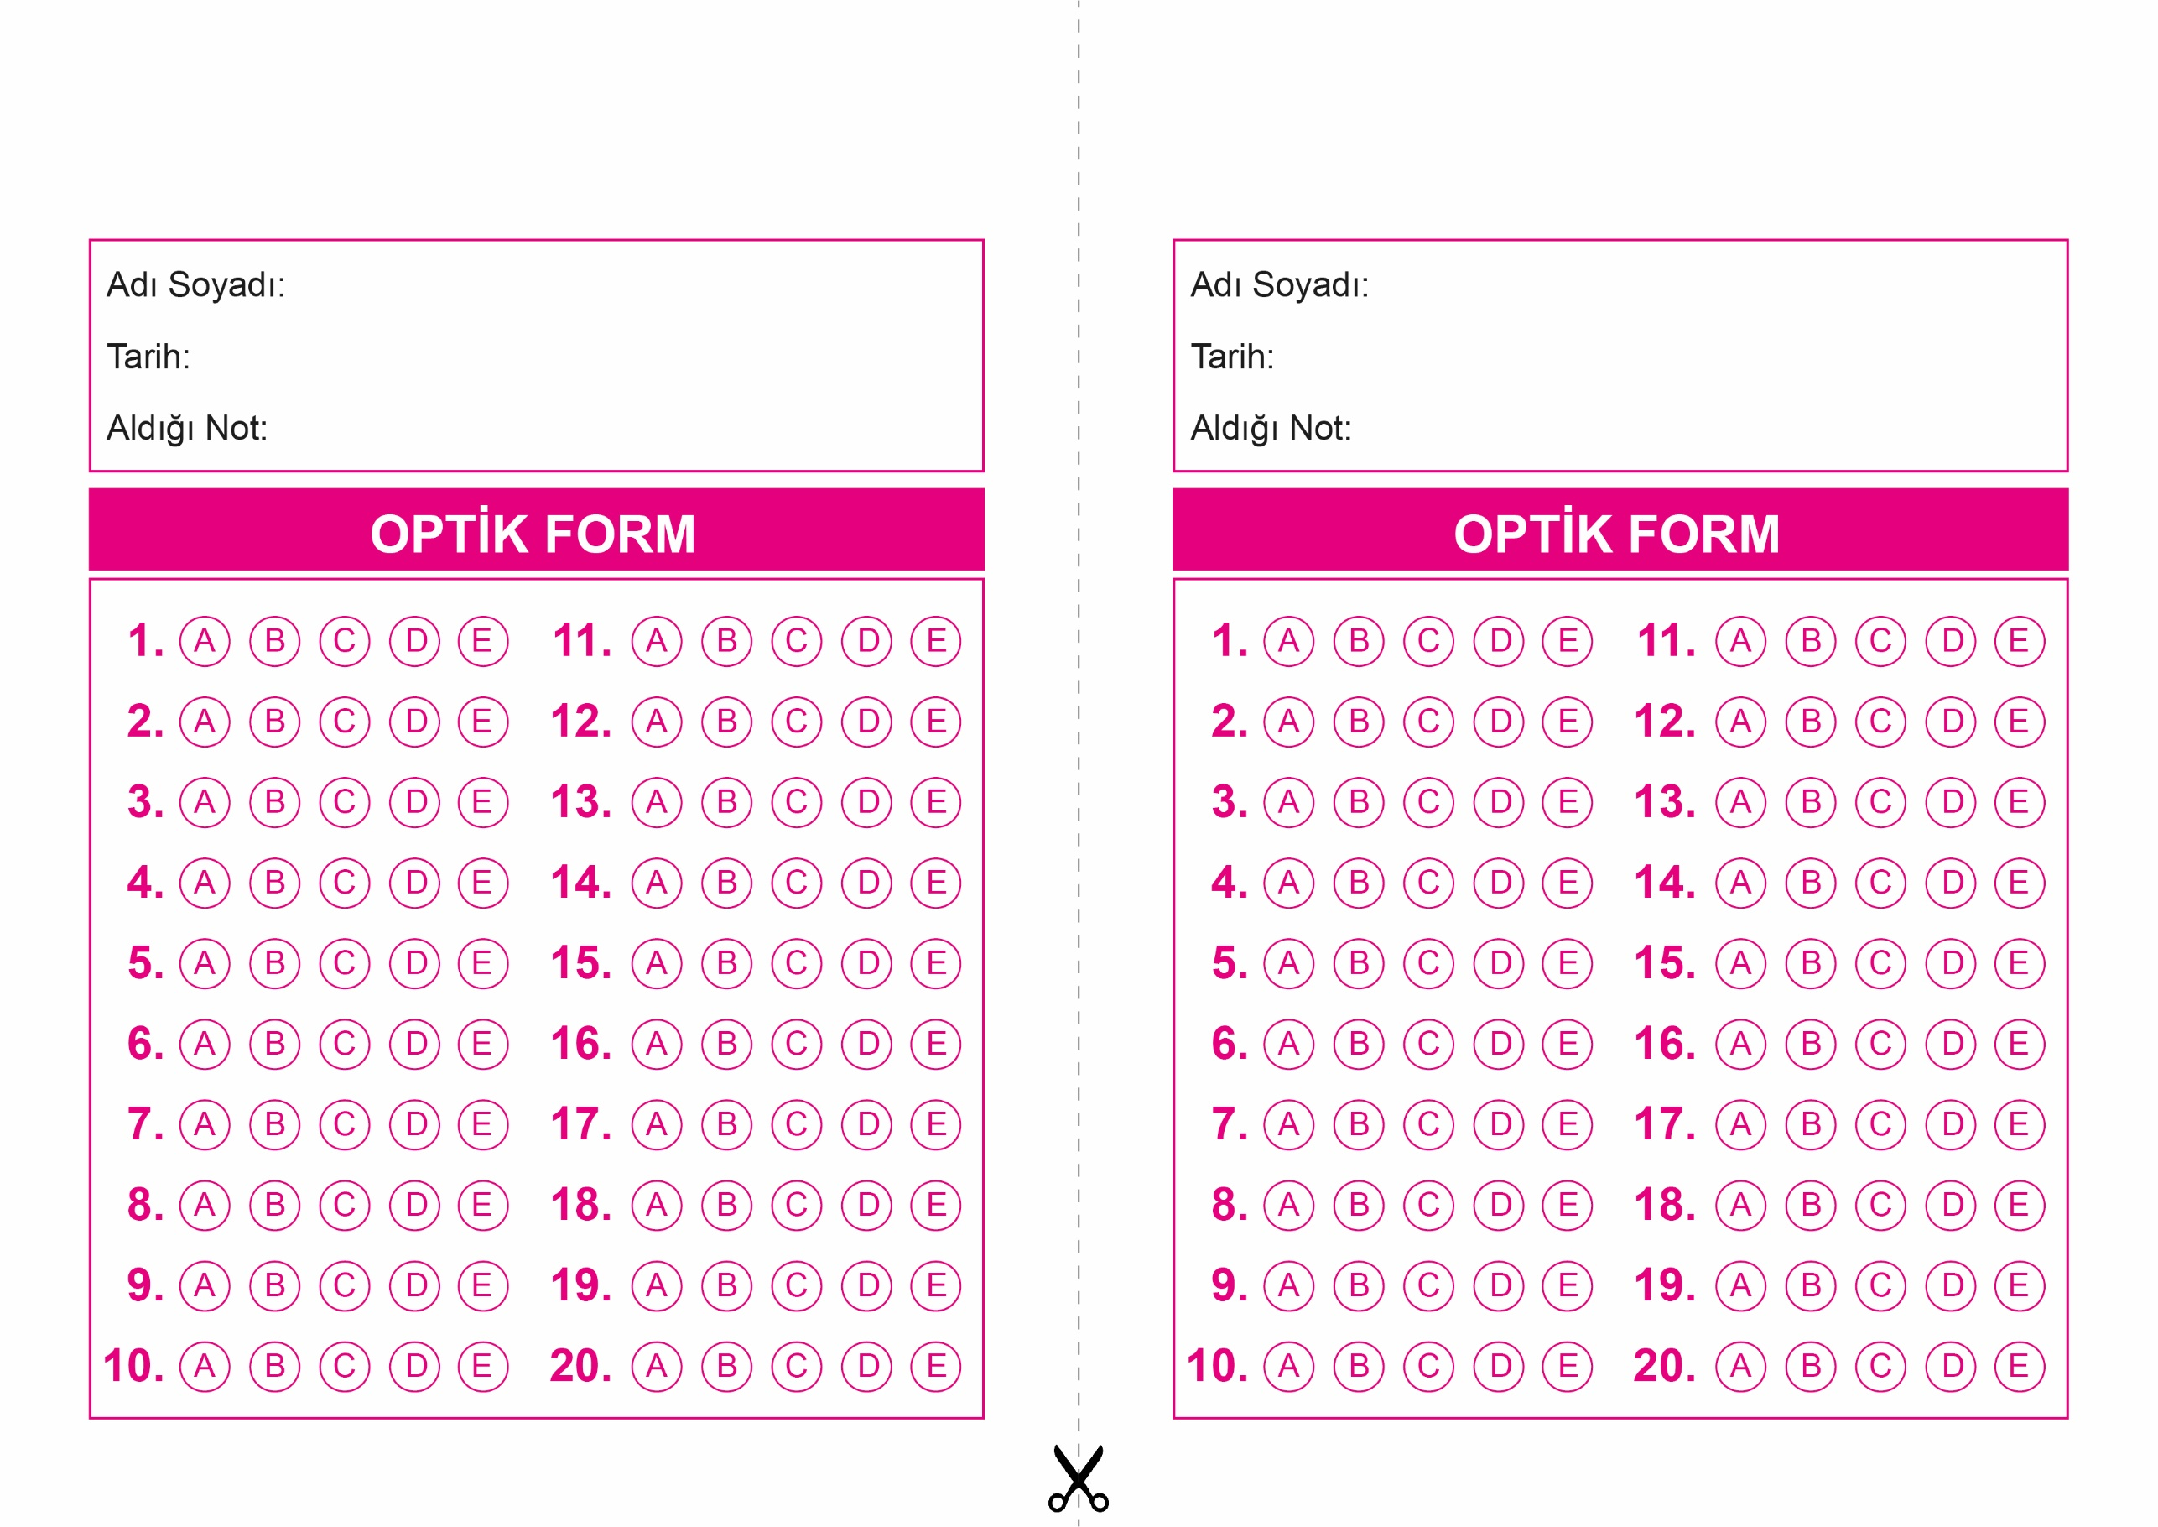

DİN KÜLTÜRÜ VE AHLAK BİLGİSİ

12. Sınıf 2.Dönem 1. Yazılı / Test Sınavı-1

OPTİK FORMU FOTOKOPİ İLE (A4 KAĞIDI) ÇOĞALTTIKTAN SONRA BURADAN KESEBİLİRSİNİZ.

DİN KÜLTÜRÜ VE AHLAK BİLGİSİ

12. Sınıf 2.Dönem 1. Yazılı / Test Sınavı-1



**12. SINIF SINAV VE CEVAP ANAHTARI İÇİN TIKLAYINIZ.**

